02/05/2023

DMA Intervju sa Brightdock d.o.o.
Prisutni:
- Mateo Starčević Filipović, COO
- Dino Perović, CTO

Osnovni podaci o organizaciji:

Naziv: BRIGHTDOCK društvo s ograničenom odgovornošću za informatičku tehnologiju
MBS: 040395248
OIB: 85019089633
Datum osnivanja: 4.10.2018.
NKD: 6201 - Računalno programiranje;
Registarsko tijelo: Trgovački sud u Rijeci

Financijski podaci 2021(EUR)
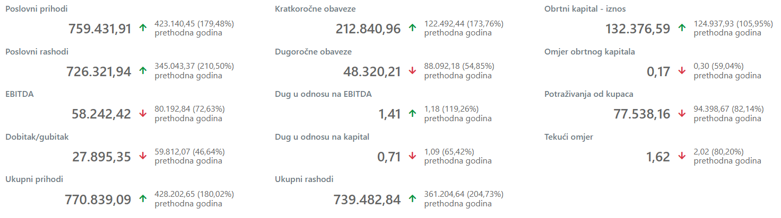

DMA rezultat:
BRIGHTDOCK d.o.o. (T0) | European Digital Innovation Hubs Network (europa.eu)

Potencijalna područja za TBI:

- Strateški dokumenti za razvoj kompanije
- Poboljšanje proizvoda sa AI komponentama
- Uspostava kvalitetne sigurnosti, backupa i sl.

